实验一 用双绞线制作网线
一、实验目的：
• 了解常用网线的种类。
• 掌握在各种应用环境下非屏蔽双绞线制作网线的方法及连接方法。
• 掌握网线连通性测试方法。 x
二、实验设备
压线钳一把、测线仪一个、双绞线若干段、 RJ-45 水晶头若干
三、背景知识
网线常用的有：双绞线、同轴电缆、光纤等。双绞线可按其是否外加金属网丝套的屏蔽层而区分为屏蔽双绞线（ＳＴＰ）和非屏蔽双绞线（ＵＴＰ）。从性价比和可维护性出发，大多数局域网使用非屏蔽双绞线（ＵＴＰ -Unshielded Twisted pair ） 作为布线的传输介质来组网。
双绞线由８根不同颜色的线分成４对绞合在一起，成对扭绞的作用是尽可能减少电磁辐射与外部电磁干扰的影响。在ＥＩＡ／ＴＩＡ－５６８标准中，将双绞线按电气特性区分为：三类、四类、五类线。网络中最常用的是三类线和五类线，目前已有六类以上的。
ＵＴＰ网线由一定长度的双绞线和ＲＪ４５水晶头组成。做好的网线要将ＲＪ４５水晶头接入网卡或ＨＵＢ等网络设备的ＲＪ４５插座内。相应地ＲＪ４５插头座也区分为三类或五类电气特性。ＲＪ４５水晶头由金属片和塑料构成，制作网线所需要的ＲＪ一４５水晶接头前端有８个凹槽，简称“ＳＥ”（ Position ，位置）。凹槽内的金属触点共有８个，简称“ 8 Ｃ”（ Contact ，触点），因此业界对此有“ 8 Ｐ 8 Ｃ”的别称。 特别需要注意的是ＲＪ４５水晶头引脚序号，当金属片面对我们的时候从左至右引脚序号是１～８ ，序号对于网络连线非常重要，不能搞错。
ＥＩＡ／ＴＩＡ的布线标准中规定了两种双绞线的线序５６８Ａ与５６８Ｂ。
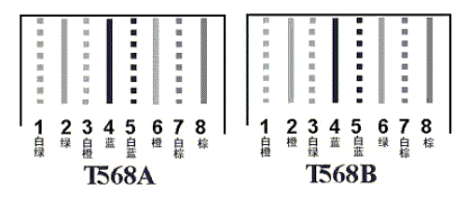-
（ 1 ） EIA/TIA 568A 标准：白绿／绿／白橙／蓝／白蓝／橙／白棕／棕 （从左起）
（ 2 ） EIA/TIA 568B 标准：白橙／橙／白绿／蓝／白蓝／绿／白棕／棕 （从左起）
网线制作方法有两种：
（ 1 ） 直通线 ：双绞线两边都按照 EIAT/TIA 568B 标准连接水晶头。
（ 2 ） 交叉线 ：双绞线一边是按照 EIAT/TIA 568A 标准连接，另一边按照 EIT/TIA 568B 标准连接水晶头。
用户可根据实际需要选用直通线或交叉线，各种使用情况如下（ PC ：计算机、 HUB ：集线器、 SWITCH ：交换机、 ROUTER ：路由器）：
PC —— PC ： 交叉线
PC —— HUB ： 直通线
HUB 普通口 —— HUB 普通口： 交叉线
HUB 级联口 —— HUB 级联口： 交叉线
HUB 普通口 —— HUB 级联口： 直通线
HUB —— SWITCH ： 交叉线
HUB 级联口 —— SWITCH ： 直通线
SWITCH —— SWITCH ： 交叉线
SWITCH —— ROUTER ： 直通线
ROUTER —— ROUTER ： 交叉线
另外要注意的是在实际通信中只用到双绞线八根铜线中的第 1 、 2 、 3 、 6 四条铜线。
四、实验内容和要求
各小组制作直通线、交叉线各一条，长度均为 1.5M 。
五、实验步骤：
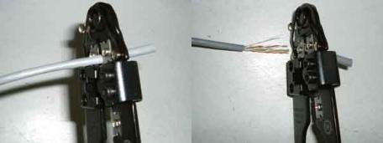
1 、先用双绞线剥线器将双绞线的外皮除去 3 厘米左右。
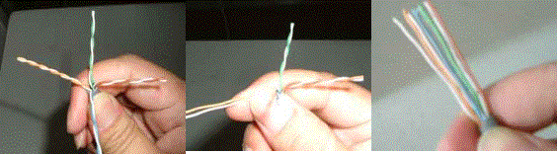2 、将裸露的双绞线中的橙色对线拨向自己的左方，棕色对线拨向右方向，绿色对线拨向前方，蓝色对线拨向后方，如下图所示。 左：橙 前：绿 后：蓝 右：棕。小心的剥开每一对线，按 EIA ／ TIA 568B 的标准 ( 白橙－橙－白绿－蓝－白蓝－绿－白棕－棕 ) 排列好。需要特别注意的是， 绿色条线必须跨越蓝色对线 。这里最容易犯错的地方就是将白绿线与绿线相邻放在一起，这样会造成串扰，使传输效率降低。
3 、把线整齐，将裸露出的双绞线用专用钳剪下，只剩约 14mm 的长度，并剪齐线头。将双绞线的每一根线依序放入 RJ45 接头的引脚内，第一只引脚内应该放白橙色的线，其余类推。
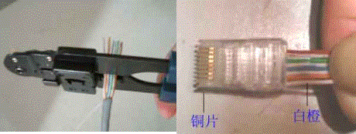
4 、确定双绞线的每根线已经放置正确，并查看每根线是否进入到水晶头的底部位置。如到了底部就可以用 RJ45 压线钳压接 RJ45 接头。这样 RJ45 头就制作完成了。
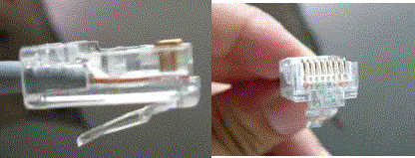

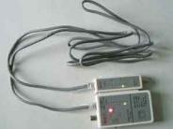
5 、用 RJ45 压线钳压接 RJ45 接头，把水晶头里的八块小铜片压下去后，使每一块铜片的尖角都触到一根铜线，这样制作完成了一个 RJ45 头。同样完成另一端的 RJ45 接头。
6 、最后用测试仪测试一下通断性。
六、实验结果
1 、根据实际制作结果填写交叉线两端的连线情况。连线是否正确？如不正确，为什么为错？
连接号 | 第 1 对 | 第 2 对 | 第 3 对 | 第 4 对 | 第 5 对 | 第 6 对 | 第 7 对 | 第 8 对
A 端 RJ-45
B 端 RJ-45
2 、根据实际制作结果填写直通线两端的连线情况。连线是否正确？如不正确，为什么为错？
连接号 | 第 1 对 | 第 2 对 | 第 3 对 | 第 4 对 | 第 5 对 | 第 6 对 | 第 7 对 | 第 8 对
A 端 RJ-45
B 端 RJ-45
3 、描述直通线和交叉线在测试仪上两端指示灯怎样闪亮网线才算制作合格。
4 、 双绞线中的一对线缆为何要绞在一起，其作用是什么？

